Cusco, 07 de noviembre del 2025

CARTA Nº 37-2025 – US -DBU/UAC

DRA. CARMEN ROSA ROJAS PARIONA
DIRECTORA DE BIENESTAR UNIVERSITARIO - UAC

Presente. -
ASUNTO: cronograma de vacaciones.
De mi mayor consideración:
Es grato dirigirme a Ud. para saludarla cordialmente y hacer de conocimiento del cronograma de vacaciones:

- Kelly Zavalla Pozo ……………………………… 19/01/25 al 02/02/25

Agradeciendo la atención que merezca el presente
aprovecho la oportunidad para manifestarles las muestras de mi estima personal.

ATENTAMENTE,
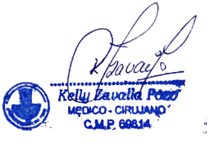
Jefa de la Unidad de Salud

